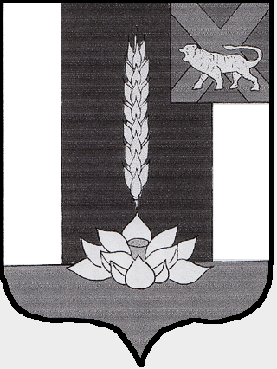

Администрация Черниговского района

ПОСТАНОВЛЕНИЕ

01.11.2018 с. Черниговка №663 -па

Об организации и проведении первого этапа ежегодного
краевого смотра-конкурса на лучшую постановку работы
по охране труда в 2018-2020 годах среди организаций,
работодателей – индивидуальных предпринимателей
Черниговского муниципального района

В целях организации и проведения первого этапа ежегодного краевого смотра-конкурса на лучшую постановку работы по охране труда в 2018-2020 годах среди организаций, работодателей – индивидуальных предпринимателей, на основании постановления Администрации Приморского края от 04 октября 2017 года № 393-па «О проведении ежегодного краевого смотра-конкурса на лучшую постановку работы по охране труда в 2018 - 2020 годах среди городских округов и муниципальных районов, среди работодателей на территории Приморского края», среди работодателей на территории Приморского края, руководствуясь Уставом Черниговского муниципального района,

ПОСТАНОВЛЯЮ

1. Провести с 20 ноября 2018года по 20 января 2019 года первый этап ежегодного краевого смотра-конкурса на лучшую постановку работы по охране труда в 2018 году среди работодателей Черниговского муниципального района (далее - конкурс).
2. Создать комиссию по проведению конкурса и утвердить ее состав (прилагается).
3. Рекомендовать руководителям организаций и работодателям – индивидуальным предпринимателям принять участие в краевом смотре-конкурсе на лучшую постановку работы по охране труда.
4. Для участия в конкурсе организациям и работодателям – индивидуальным предпринимателям направить заявку участника в конкурсную комиссию по адресу: с. Черниговка, ул. Буденного 23, администрация Черниговского муниципального района, каб. 223 (главному специалисту по управлению охраной труда) в срок до 01 декабря 2018 года.
5. Материалы на конкурс представить в конкурсную комиссию по адресу: с. Черниговка, ул. Буденного 23, администрация Черниговского муниципального района, каб. 223 (главному специалисту по управлению охраной труда) в срок до 20 января 2019 года.
6. Главному специалисту по государственному управлению охраной труда администрации Черниговского муниципального района Ушкальцевой Н.В. оказывать методическую и практическую помощь участникам смотра-конкурса.
7. Контроль за исполнением настоящего постановления возложить на первого заместителя главы администрации Черниговского муниципального района С.С.Климчук.

Глава
Черниговского района В.Н.Сёмкин

